

19)

20)

21)

22)

23)

24)

25)

26)

27)

28)

29)

30)

31)

32)

16)

17)

18)

1)

2)

3)

4)

5)

6)

7)

8)

9)

10)

11)

12)

13)

14)

15)

16)

17)

18)

















































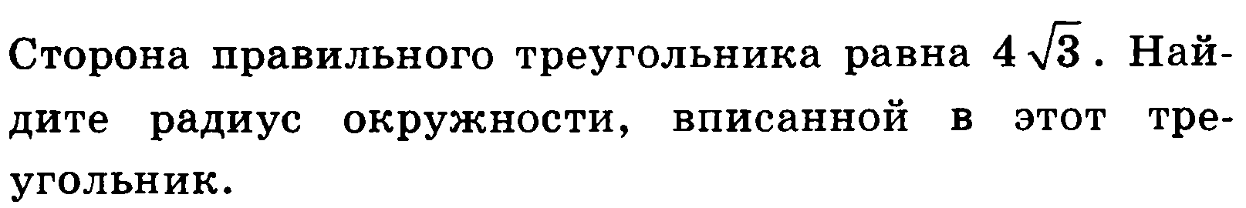









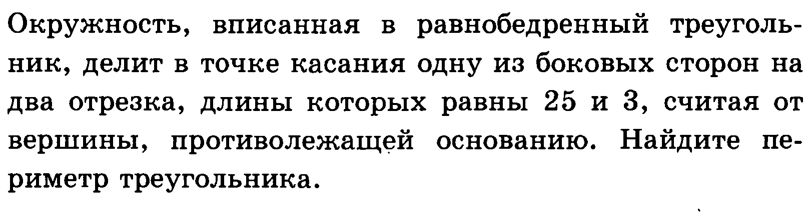







47)

48)

49)

50)

51)

52)

53)

54)

55)

56)

57)

58)

59)

33)

34)

35)

36)

37)

38)

39)

40)

41)

42)

43)

44)

45)

46)

**





















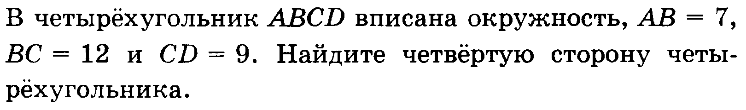

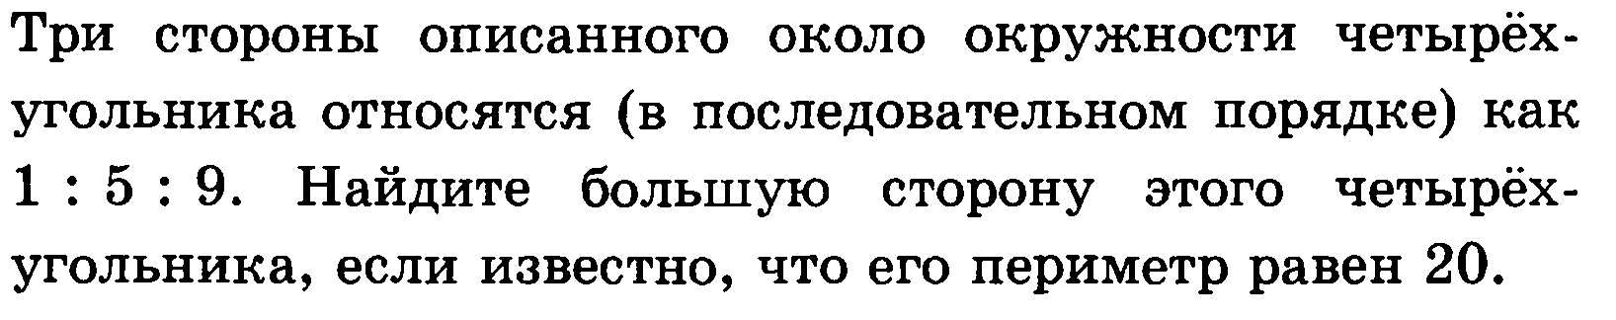

















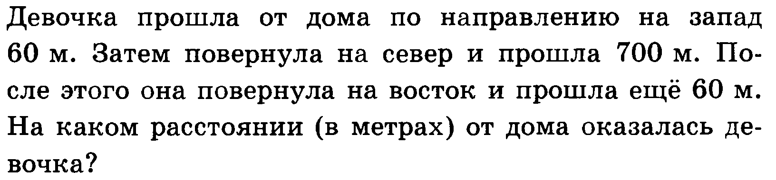



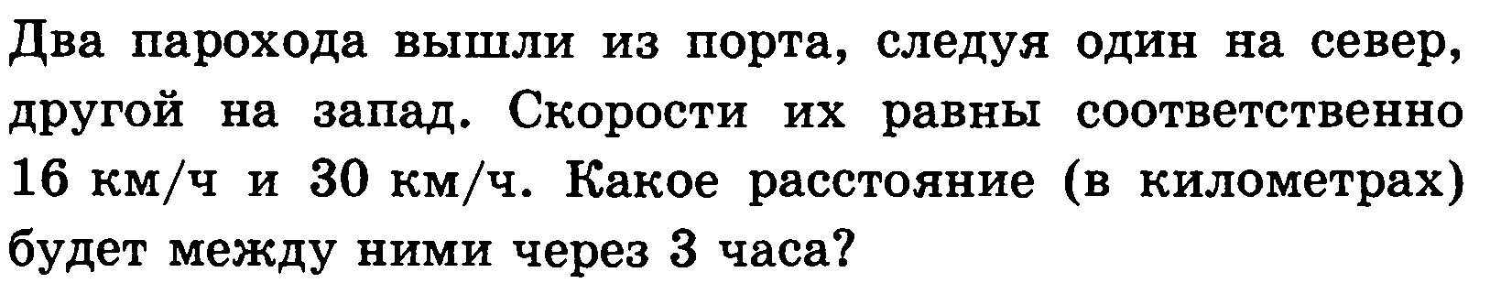







13)

14)

15)

16)

17)

18)

19)

20)

21)

22)

23)

24)

1)

2)

3)

4)

5)

6)

7)

8)

9)

10)

11)

12)













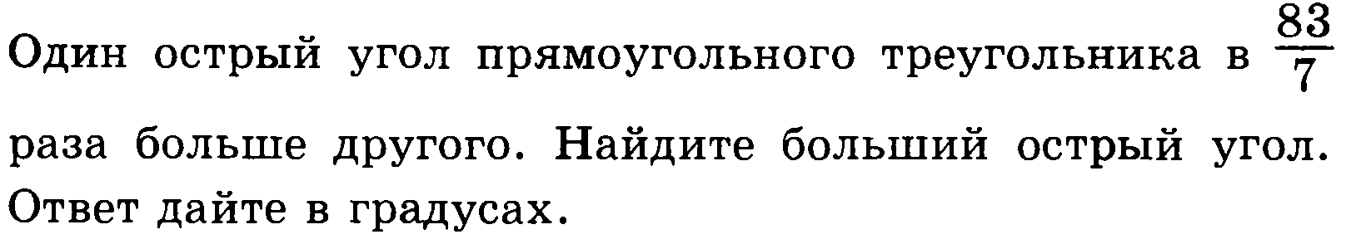











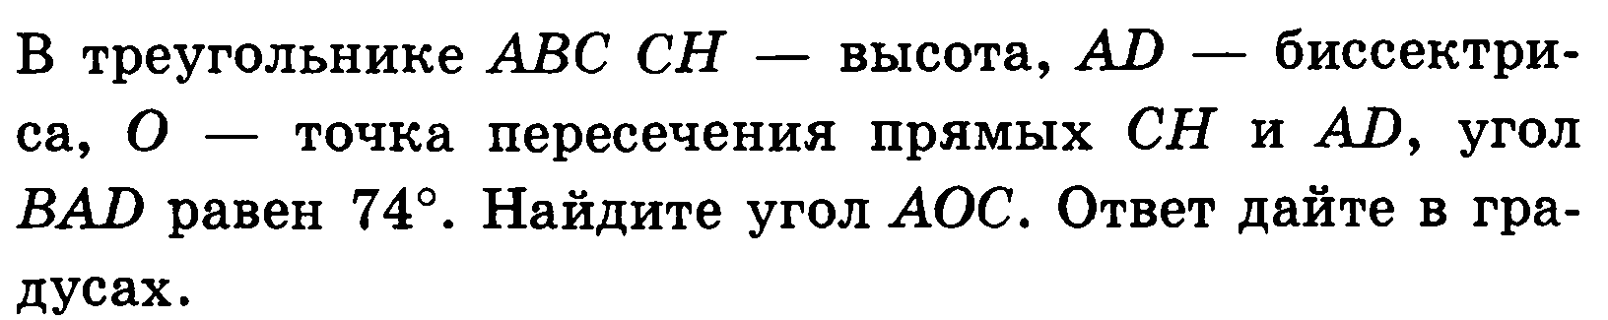





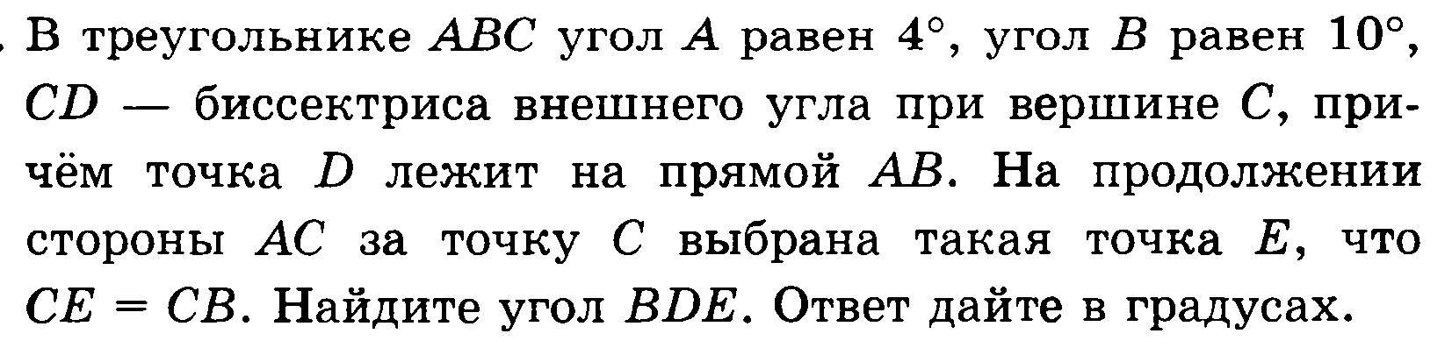

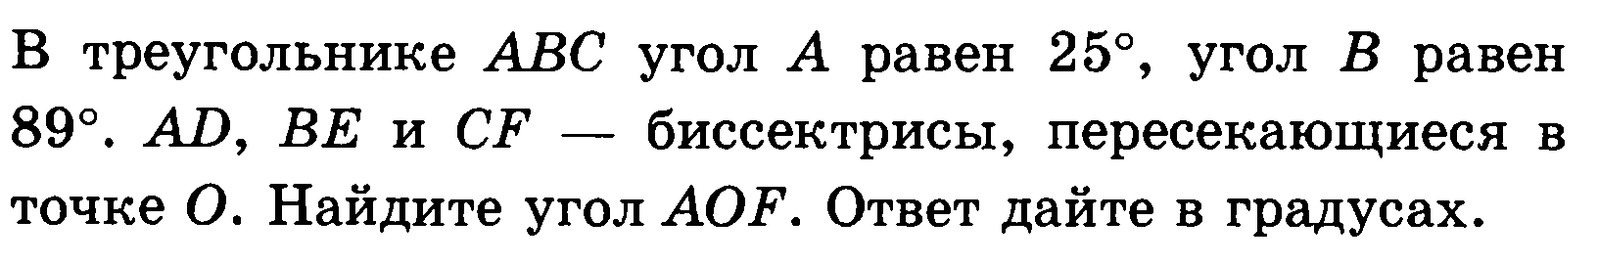

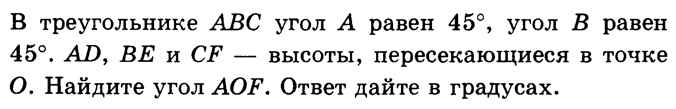















35)

36)

37)

38)

39)

40)

41)

42)

43)

44)

25)

26)

27)

28)

29)

30)

31)

32)

33)

34)

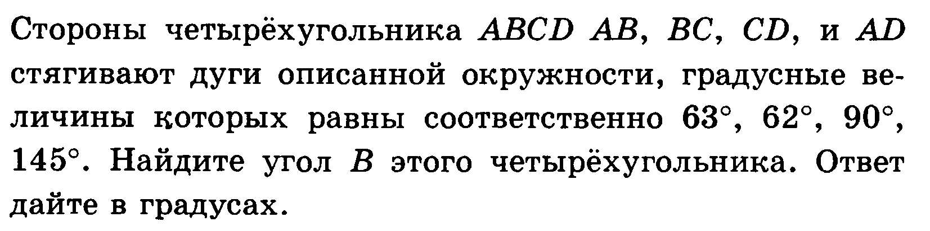

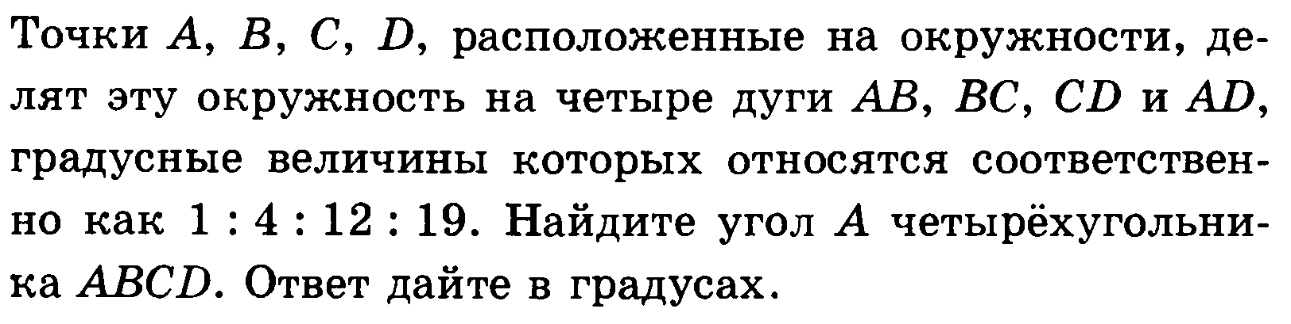













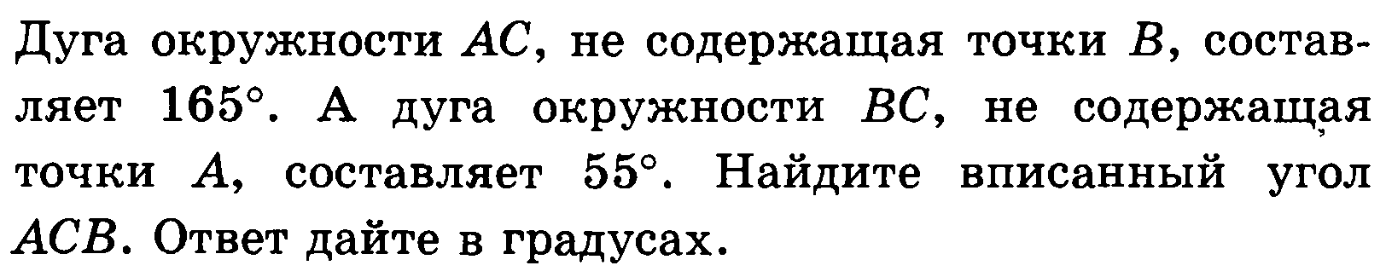

























15)

16)

17)

18)

19)

20)

21)

22)

23)

24)

25)

26)

27)

1)

2)

3)

4)

5)

6)

7)

8)

9)

10)

11)

12)

13)

14)





















































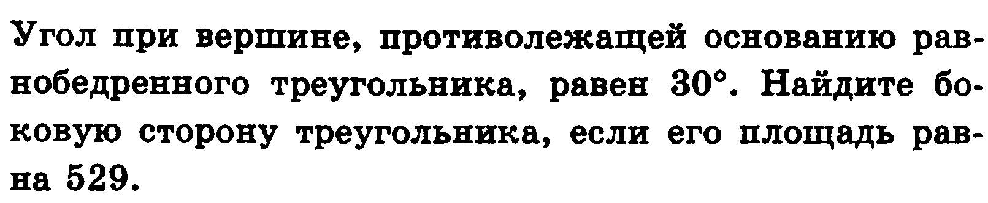



28)

29)

30)

31)

32)

33)

34)

35)

36)

37)

38)

39)

















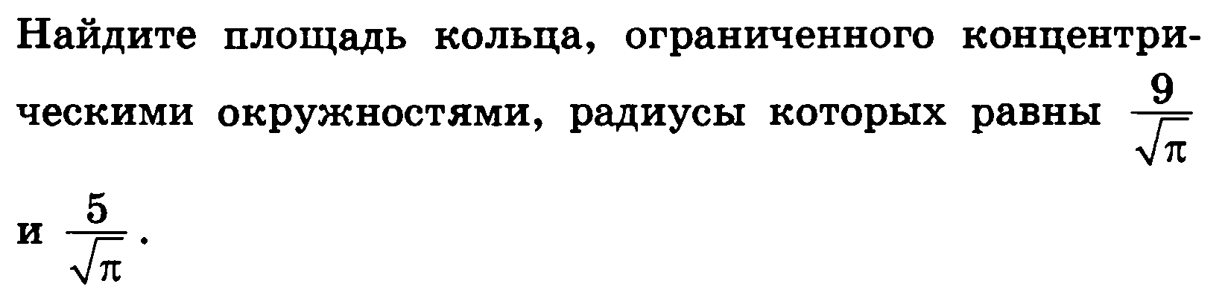

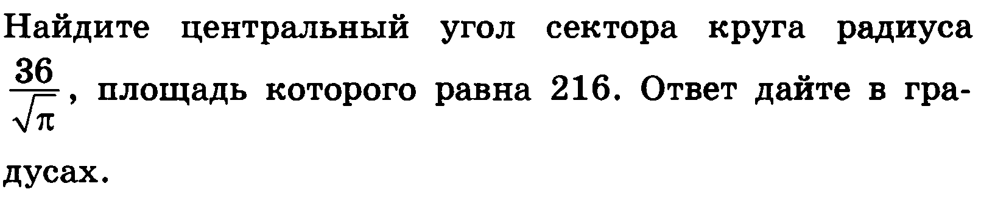





13)

14)

15)

16)

17)

18)

19)

20)

21)

22)

23)

24)

25)

26)

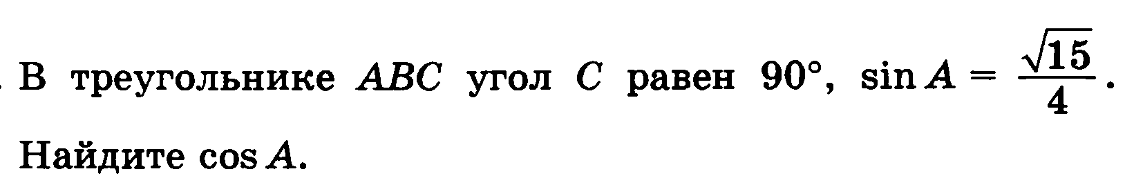

1)

2)

3)

4)

5)

6)

7)

8)

9)

10)

11)

12)



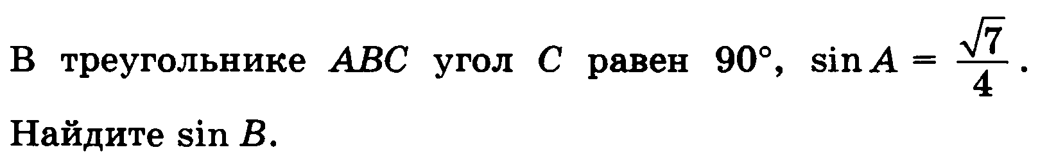





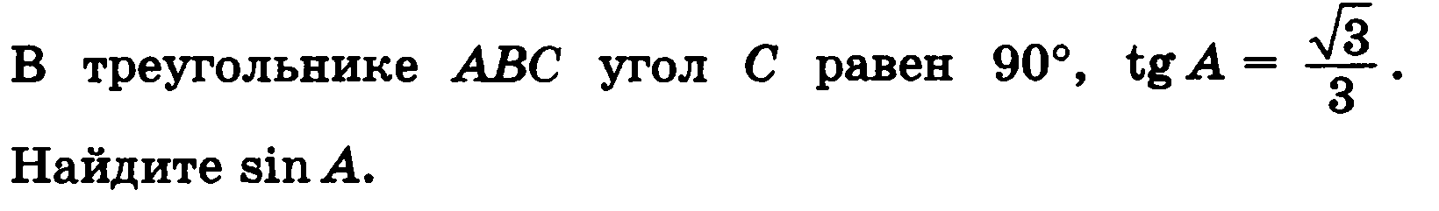



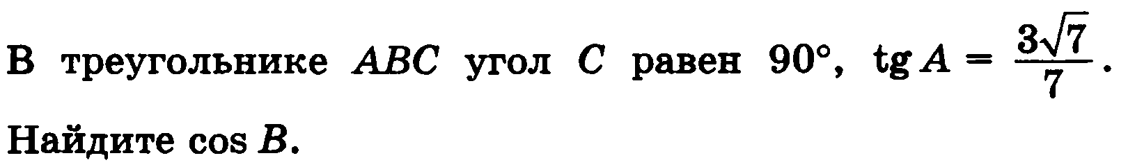

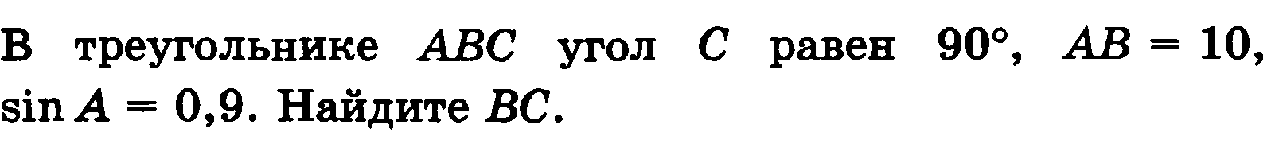

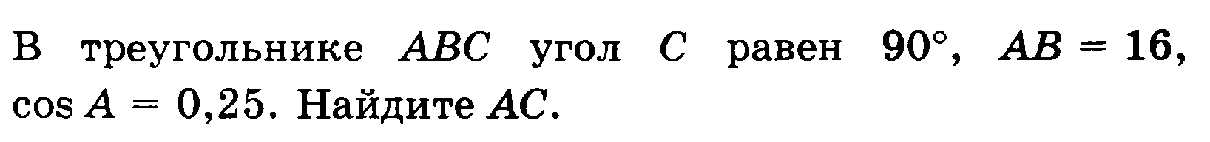

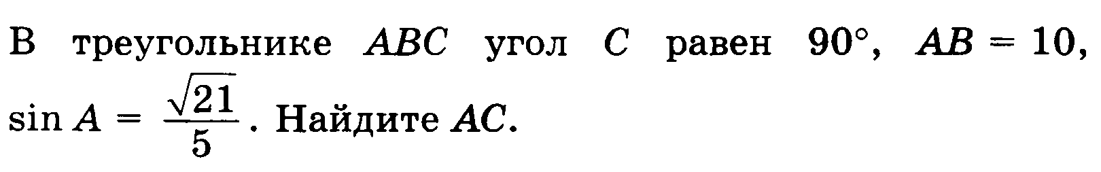

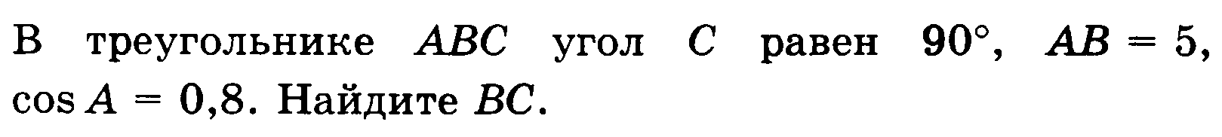

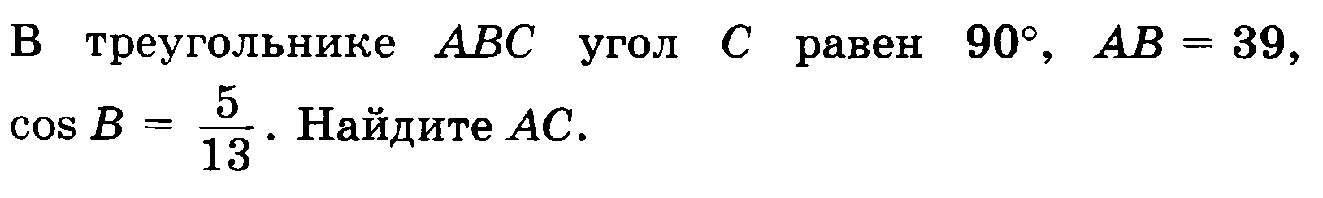

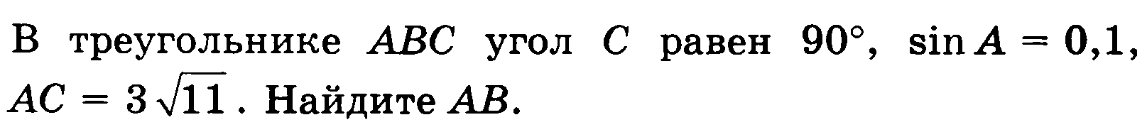

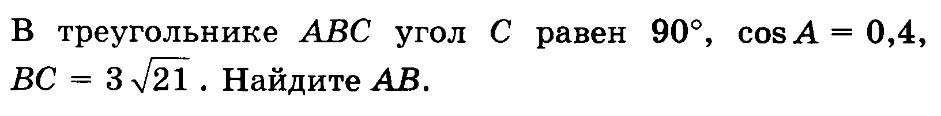

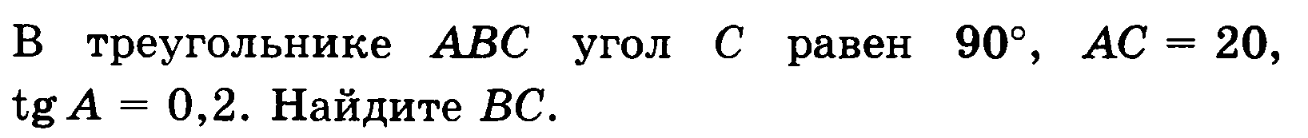

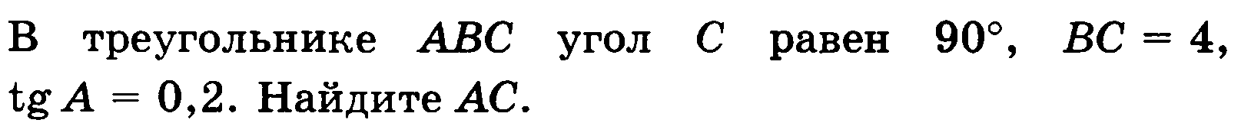

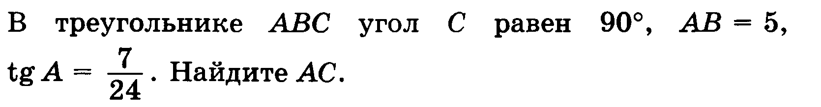

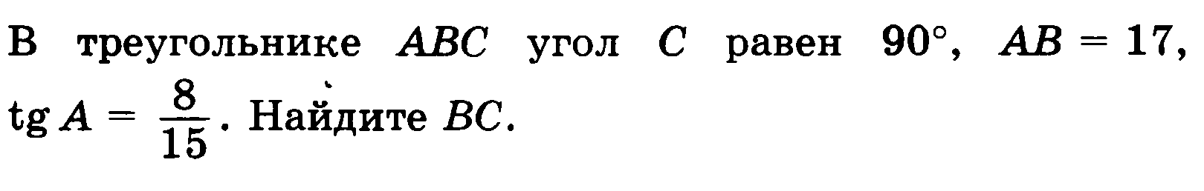

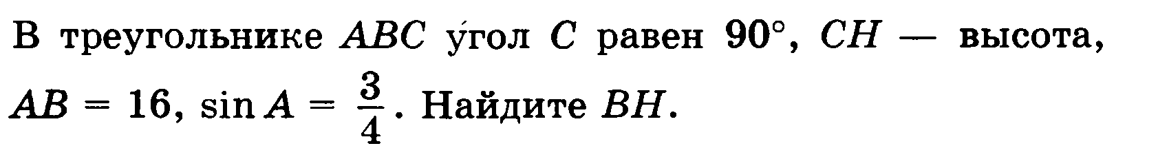

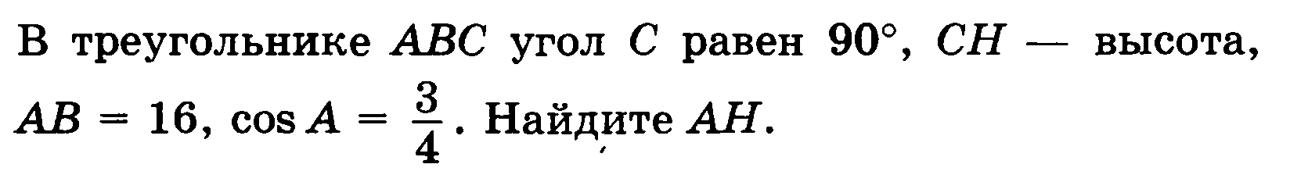

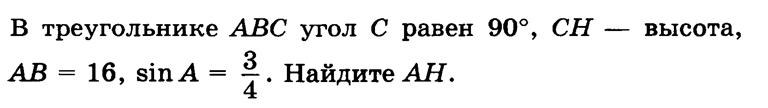



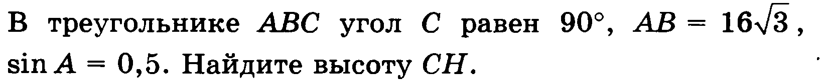

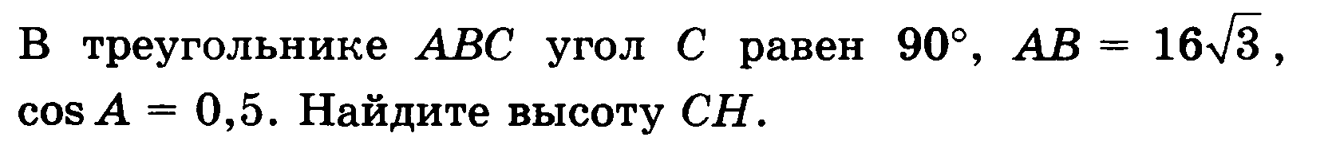

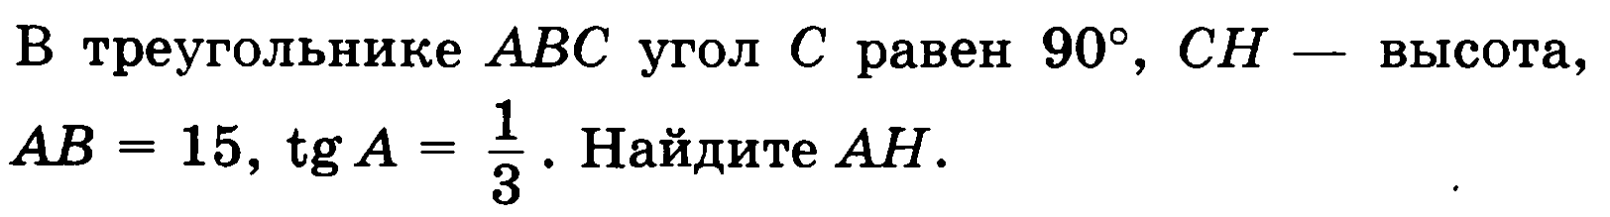

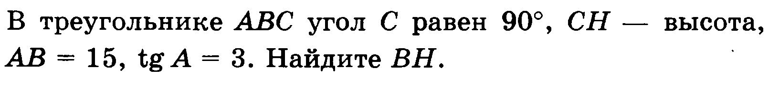

40)

41)

42)

43)

44)

45)

46)

47)

48)

27)

28)

29)

30)

31)

32)

33)

34)

35)

36)

37)

38)

39)

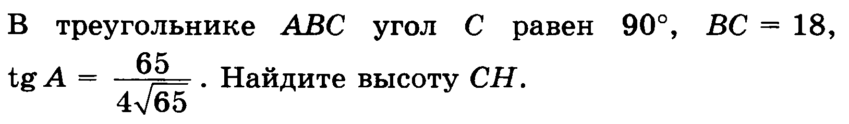

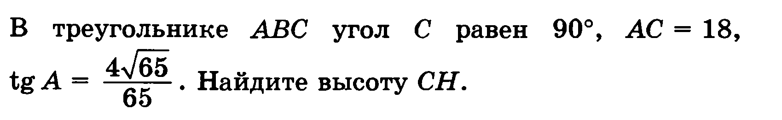







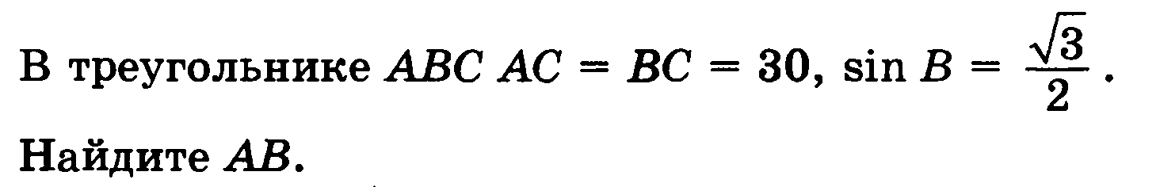















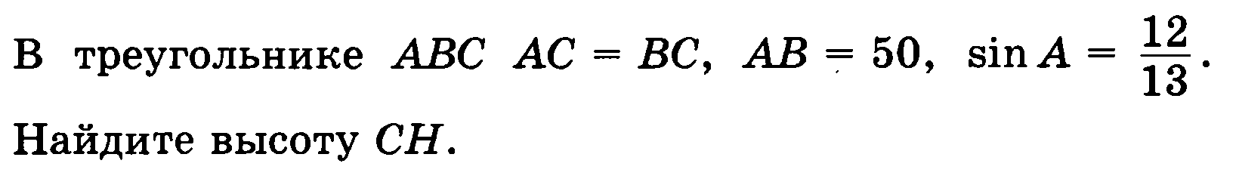





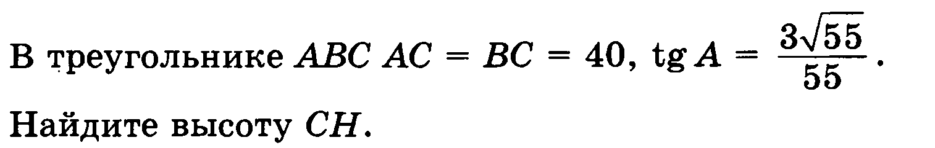

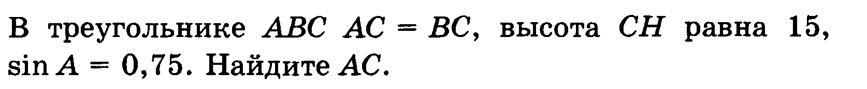

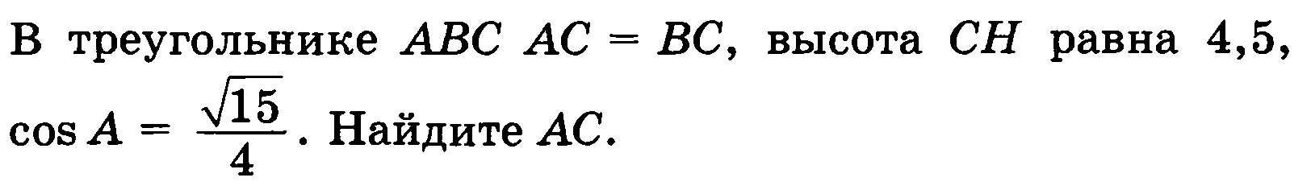

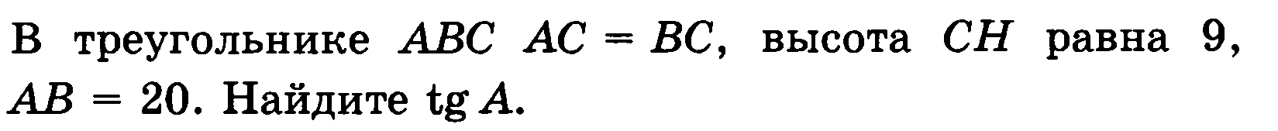





16)

17)

18)

19)

20)

21)

22)



1)

2)

3)

4)

5)

6)

7)

8)

9)

10)

11)

12)

13)

14)

15)





